CCKS42比赛介绍

时间点：
9月27日组队截止，9月28日发放测试数据，9月30日（含）结束

任务：
给定文本 T，抽取 T 中所有的事件类型集合 S，对于 S 中的每个事件类型 s，从文本 T 中抽取 s 的事件要素。

一共有九类事件类型：

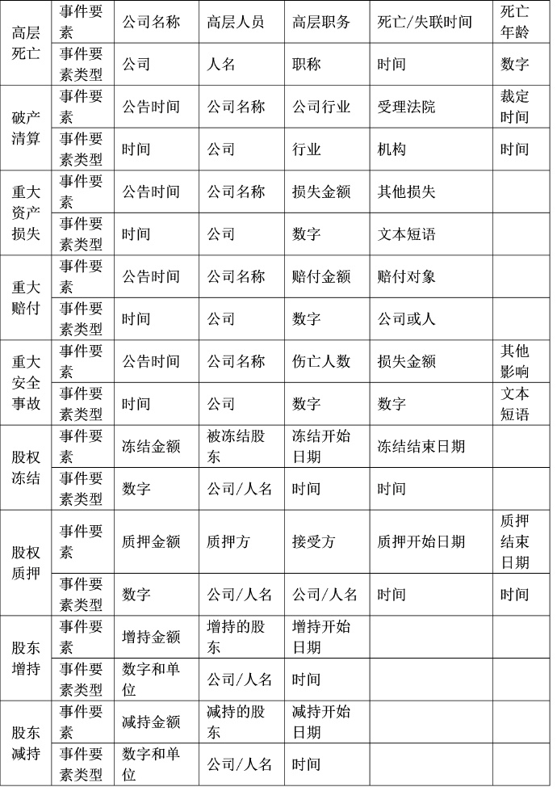
上表有两个错别字：
argument_event_type_dict = {
'高层死亡': ['公司名称', '高层人员', '高层职务', '死亡/失联时间', '死亡年龄'],
'破产清算': ['公告时间', '公司名称', '公司行业', '受理法院', '裁定时间'],
'重大资产损失': ['公告时间', '公司名称', '损失金额', '其他损失'],
'重大对外赔付': ['公告时间', '公司名称', '赔付金额', '赔付对象'],
'重大安全事故': ['公告时间', '公司名称', '伤亡人数', '损失金额', '其他影响'],
'股权冻结': ['冻结金额', '被冻结股东', '冻结开始日期', '冻结结束日期'],
'股权质押': ['质押金额', '质押方', '接收方', '质押开始日期', '质押结束日期'],
'股东增持': ['增持金额', '增持的股东', '增持开始日期'],
'股东减持': ['减持金额', '减持的股东', '减持开始日期'],
}

EDA：

单事件多事件：
Total： 3659
单事件 3230 （81%）

最多一个篇章内有5个事件。不存在不包含事件的篇章。

1 3230
2 323
5 168
3 135
4 100
Name: event_num, dtype: int64

篇章长度：
篇章长度75%在1500字内，最长的一篇由43249个字。

count 3956.000000
mean 1253.324570
std 1855.077533
min 171.000000
25% 586.000000
50% 879.000000
75% 1464.000000
max 43249.000000
Name: text_len, dtype: float64

事件类型分布：
一共只有9个事件类型
{'破产清算': 1015,
'股东增持': 843,
'股东减持': 1151,
'股权冻结': 710,
'重大安全事故': 391,
'重大对外赔付': 127,
'高层死亡': 324,
'重大资产损失': 397,
'股权质押': 563}

只有单事件：破产清算，重大安全事故，重大对外赔付，高层死亡，重大资产损失
含有多事件：股东减持，股东增持，股权冻结，股权质押

事件论元分布：

{'重大对外赔付': {'公司名称': 122, '赔付金额': 90, '公告时间': 125, '赔付对象': 96},

'股权冻结': {'冻结开始日期': 693, '冻结金额': 710, '被冻结股东': 710, '冻结结束日期': 272},

'股东减持': {'减持开始日期': 1120, '减持的股东': 1151, '减持金额': 1151},

'股权质押': {'质押金额': 563, '接收方': 524, '质押结束日期': 249, '质押开始日期': 532, '质押方': 497},

'重大资产损失': {'公司名称': 395, '其他损失': 22, '公告时间': 346, '损失金额': 209},

'股东增持': {'增持的股东': 843, '增持金额': 843, '增持开始日期': 822},

'重大安全事故': {'公司名称': 390, '伤亡人数': 147, '公告时间': 380, '损失金额': 84, '其他影响': 36},

'破产清算': {'公司名称': 1010, '裁定时间': 571, '公司行业': 51, '公告时间': 976, '受理法院': 864},

'高层死亡': {'公司名称': 324, '死亡/失联时间': 187, '死亡年龄': 29, '高层人员': 323, '高层职务': 318}}

优化：

已采用的优化：
优化内容 | 得分 | 较上次得分提高
1. Electra_small为预训练模型 | 0.5257 | -
- 预训练模型改为electra_base  - 用最近邻的方式回标训练数据，而不是匹配第一个 | 0.5623 | 0.0366
1. 将max_seq_length放松到512 | 0.5974 | 0.0351
1. 预训练模型改为electra_large | 0.6022 | 0.0048
- 将中文标点也单独作为一个token，避免和数字粘结  - 清洗语料，将<br>等符号统一为空格 | 0.6178 | 0.0156
- 将第一部分分类任务拆分为两个子任务，事件类别的分类和事件数量的分类，再将两个子任务联合训练  - 将QA的问句改成人话，并加入角色属性 | 0.6204 | 0.0026
1. 采用ccks42ec,ccks42num,ccks42ee三个联合训练 | 0.6236 | 0.0032

最优的结果在各个事件类型上的得分：
{'整体': 'P:0.6392369020501139,R:0.6088961215080011,F1:0.6236977357966385',

'破产清算': 'P:0.8920634920634921,R:0.8920634920634921,F1:0.8920634920634921',

'重大安全事故': 'P:0.844,R:0.8647540983606558,F1:0.854251012145749',

'股东减持': 'P:0.3979721166032953,R:0.42896174863387976,F1:0.4128862590401052',

'股权质押': 'P:0.6069565217391304,R:0.5377503852080123,F1:0.5702614379084968',

'股东增持': 'P:0.5102880658436214,R:0.48627450980392156,F1:0.497991967871486',

'股权冻结': 'P:0.6492374727668845,R:0.4775641025641026,F1:0.5503231763619575',

'高层死亡': 'P:0.9608433734939759,R:0.9725609756097561,F1:0.9666666666666666',

'重大资产损失': 'P:0.7520661157024794,R:0.8387096774193549,F1:0.7930283224400873',

'重大对外赔付': 'P:0.671875,R:0.6323529411764706,F1:0.6515151515151515'}

四个多事件的效果都不好，单事件的重大对外赔付语料少，效果也一般。

简单分析了股东减持的语料：
主要是抽取减持的那张表
会出现表中名称是省略的 需要往前找全称
可围绕减持开始日期抽 但有的没表的 就难了 也有减持开始日期是在最后面
标注的日期必须有年月日连续的 否则不标

CCKS42的训练语料都上传到标注平台了（标注的位置是匹配的第一个）
http://annotate.10jqka.com.cn/serviceList/5f03d82df948d311cc53e3a0

已试验无用的优化：
- 由于分类是只截取前512字，考虑到减持或增持类事件数量在文章中部才知道，改为头部128+中部256+尾部128的截取方式。
- 选用dev上最佳的QA的na_prob替换默认值（在max_seq_length为128时试验的）

难点
- 在某些特例中，会有“123552019年8月10日”这类粘结的数据
- MRC的问句与问句之间彼此独立，但在任务二中同一组的论元之间有联系，且不同组的论元之间又要有明显区别的问法，否则模型会混淆
- 如果用NER作过渡，需要NER的f1足够高。但实际上却很低
- COLAB跑不起electra-large的联合训练，和继续预训练
- RECADAM不支持TPU，内存翻倍

可尝试的优化
- 将NER的结果以<>加入context中，或加入QA中
- Ensemble（BERT，ALBERT，哪吒，ERNIE）
- PCNN
- K折
- 选用和测试集最像的训练集、验证集
- 规则
- RECADAM
- 继续预训练
- 循环QA
- 每个事件类型一个模型，或单事件和多事件的模型分开
- Focal loss
- 数据增强

EDA的问题：
- 论元字长统计
- 同一事件的论元重叠问题，同一篇章的论元重叠问题

计划
焦旭：NER、继续预训练、RECADAM
胡叶博文：focal loss、单独对含有多个事件的事件类型建模（先以股东减持为主）、数据增强（先以重大对外赔付）、伪标签、PCNN
胡嘉欣：BERT、ALBERT的效果，调查华为的哪吒、百度的ERNIE、数据论元分离

